Se valen de cualquier motivo para atacar al Papa
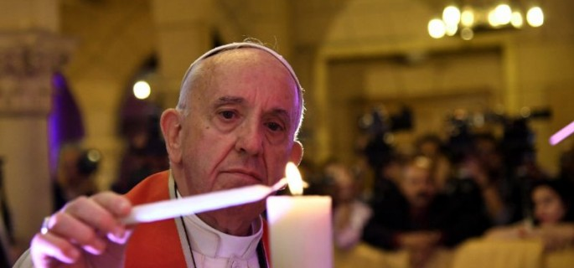

Massimo Borghesi, profesor y ensayista italiano. Es autor de la biografía intelectual del Papa Francisco, afirma que los sectores conservadores utilizarán cualquier excusa para desestabilizar el Magisterio de Francisco.

-¿Por qué el libro?
Con este Papa ha sucedido algo que no se había producido hasta ahora en la historia de la Iglesia. Otros pontífices (Pablo VI, Juan Pablo II o Benedicto XVI) habían sufrido críticas, pero nunca tan violentas. A Francisco le achacan ser un pontífice sin una formación intelectual adecuada, no comprender la cultura europea y todo porque es latinoamericano.

-¿Cree que esa crítica se sostiene?
-De ninguna manera. Austen Ivereigh (autor de ‘El gran reformador’) sostiene que tiene una formación de primer nivel. Así que en 2016 me planteé la necesidad de hacer una biografía que indagase su formación intelectual.
-¿Cree que esa campaña de desprestigio se mantiene?
-Los tradicionalistas conservadores, sobre todo los norteamericanos, que no aman a un Papa latinoamericano, han intentado en dos ocasiones desligitimar a Francisco. La primera fue tras la publicación de ‘Amoris laetitia’. La segunda, con ocasión del recrudecimiento de los escándalos sexuales y las cartas del arzobispo Viganò. Esta segunda se ha producido cuando la primera se estaba apaciguando. Esto lleva a pensar que los conservadores de derecha buscan cualquier motivo para atacar al Papa.
-¿Cuál es su objetivo?
-Si la cuestión sexual no se hubiera recrudecido hace unos meses, habrían encontrado cualquier otro motivo para la destrucción del Papado. La acusación de Viganò (de ocultar el comportamiento del cardenal McCarrick) es increíble porque Francisco no tiene ninguna responsabilidad. McCarrick hizo carrera eclesiástica con Juan Pablo II y Benedicto XVI. Que Viganò le acuse de encubrir un solo caso cuando hay tantos hace pensar que es un pretexto.
-Por lo que dice da la impresión de que seguirán en su empeño.
-Creo que buscarán cualquier otro motivo para atacar. El hecho de que el Papa haya pedido a la Iglesia que rece la oración de San Miguel Arcángel (compuesta por León XIII) demuestra que esta atraviesa por un momento dramático, pero al mismo tiempo la petición hace ver qué cercano está Francisco a la tradición de la Iglesia.
-¿Cree que estas críticas influirán en Francisco?
-Estoy convencido de que no influirán en el Papa. Francisco es un hombre decidido, firme en sus decisiones y no tiene miedo a las críticas del mundo.
-¿Qué conclusiones ha sacado tras su investigación?
-Francisco tiene una formación muy original. Se educa en el seno de la Compañía de Jesús y sus maestros son argentinos y europeos. Son los grandes pensadores jesuitas de mediados de la primera mitad del siglo XX como Henri du Lubac. También Romano Guardini o los sudamericanos Alberto Methol Ferré y Amelia Podetti.
-¿Cuál cree que es la clave de su pensamiento?
-El gran descubrimiento de Bergoglio es la concepción de la Iglesia como coincidencia de los opuestos. Para Francisco la vida eclesial y social se mueve en una polaridad. Se forma en la Argentina de mediados de los setenta del XX con una sociedad dividida entre la derecha militar y la izquierda revolucionaria. El futuro Papa trata de mantener, como provincial, la Compañía de Jesús unida evitando que se polarice hacia la derecha o la izquierda. Su empeño es impedir que se rompa. Para él, la obra del cristiano es contribuir a la unidad, pero que no puede ser autoritaria, sino dinámica, que se construye en el tiempo, pacientemente.
-En el libro afirma que Francisco reconoce la influencia de Gaston Fessard.
-Me ha dicho que le influyó la obra de este jesuita francés en la que muestra como el alma de San Ignacio está gobernada por una polaridad entre Dios y el hombre, entre gracia y libertad. Aquí se encuentra la clave para su concepción de la Iglesia como coincidencia de los opuestos, del cristianismo como tensión.
-Se dice que Francisco es un Papa pastoral más que intelectual.
-Creo que es algo más complejo. Es verdad que Bergoglio es un Papa pastoral, pero no implica debilidad intelectual. La pastoral es una opción de Francisco, pero tras ellas hay una preparación rigurosa.
-¿Qué quiere decir el Papa cuando habla de periferias?
-Bebe de las reflexiones de Amelia Podetti. Es una categoría existencial que indica un lugar tanto social como geográfico. En la actualidad las periferias aumentan y el centro no las conoce. Del mismo modo el hombre vive con sus periferias en su interior. El Papa dice que si el hombre quiere ser comprendido en sus heridas debe ser visto desde ellas. Lo mismo que para encontrar soluciones políticas y existenciales. Periferia es un término con un sentido social y también existencial.
-¿El Papa es progresista o conservador?
-Si por progresista se entiende una persona empeñada radicalmente en el terreno social, el Papa es progresista. Si por conservador se entiende un hombre de Iglesia atento a la tradición, el Papa es conservador. Es conservador y progresista.
Juan Sanchis Valencia
Las Provincias – Reflexión y Liberación

http://www.reflexionyliberacion.cl/ryl/2018/11/26/se-valen-de-cualquier-motivo-para-atacar-al-papa/

